Муниципальное бюджетное образовательное учреждение – средняя общеобразовательная школа № 24 с углублённым изучением отдельных предметов гуманитарного профиля имени И.С.Тургенева города Орла

Внеклассное мероприятие по математике

5- 6 класс

«Весёлый математический поезд»

Учитель: Морева Оксана Владимировна

Орёл – 2015 год

Ход мероприятия
Ведущий: Ребята, сегодня мы с вами отправляемся в путешествие на математическим поезде. Вы проедете немало занимательных и интересных станций, на каждой из которых вас ждут нелегкие испытания. Но для того, чтобы сесть в поезд, необходимо купить билеты в кассе. Команда – победитель получает право выбрать цвет вагона: голубой или зелёный.
Конкурс «Разминка»
Ответы записываются на листочках (один от каждой команды). Ответы сразу проверяются и в зависимости от результата выдаются билеты. Количество баллов и тип вагона записываются на маршрутном листе. При равенстве баллов побеждает в конце игры та команда, которая ехала в лучшем вагоне. (За каждый правильный ответ начисляется 1 балл).
1. Если числитель больше знаменателя, то дробь является правильной? (нет)
2. Делить можно на любое число? (нет)
3. Может ли при умножении получится ноль? (да)
4. Может ли при делении получиться ноль? (да)
5. У квадрата все стороны равны? (да)
6. Периметр – это сумма всех сторон? (да)
7. Единица – самое маленькое натуральное число? (да)
8. Любое натуральное число можно представить в виде дроби? (да)
9. Площадь прямоугольника равна произведению длины и ширины? (да)
10. Если числитель равен знаменателю, то дробь является неправильной? (да)
Жюри подводит итоги конкурса.

1 станция "Эрудит"
Здесь команде предлагается разгадать кроссворд. За каждое угаданное слово - 1 балл. В конце начальник станции суммирует баллы за разгаданные слова и общее число очков записывает на маршрутном листе.
Кроссворд
По горизонтали: 1. Арифметическое действие. (Умножение)
2. Число, из которого вычитают. (Уменьшаемое)
3. Число, на которое делят. (Делитель)
4. Сумма длин всех сторон треугольника. (Периметр)
По вертикали: 5. Какая фигура изображена на рисунке? (Пятиугольник) 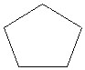
6. Число, которое прибавляют. (Слагаемое)
7. 23 = 4 · 5 + 3. 3 - это … (Остаток)
8. Что это такое: 2х - 6 = 2? (Уравнение)

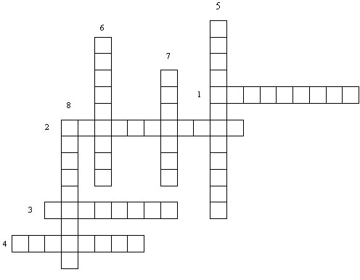
Задание для болельщиков
Игра “Найди число, спрятанное в пословице”(за каждый правильный ответ начисляется 0,5 очков).
Например, За правду стой горой.

Любишь смородину, люби и оскомину.
Пустой мешок стоять не будет.
Брито, нет стрижено.
Как не хитри, а от правды не уйти.
В семье не без урода.
Остался заряд, не пяться назад.
Синичка – воробью сестричка.
Новая метла чисто метет.
Чистота – залог здоровья.

2 станция "Внимательная"
На этой станции команде начальник станции читает задачи. Но задачи не простые. Нужно слушать внимательно, так как вопрос будет задаваться в конце. За каждую решенную задачу присуждается 2 балла.
Задачи:
1. В автобусе ехали 25 человек.
На первой остановке вышли 7 человек, зашли 4 человека.
На следующей остановке вышли 12 человек, зашли 5 человек.
На следующей остановке вышли 8 человек, зашли 6 человек.
На следующей остановке вышли 2 человека, зашли 16 человек.
На следующей остановке вышли 5 человек.
Сколько было остановок? (5 остановок)
2. У четы речных Медуз был всегда отменный вкус,
И они гостей позвали, чтоб попробовать арбуз.
На обед пришел Тритон, и Морской знакомый Слон -
Ел арбуз ножом и вилкой, был любезен и умен.
А потом зашел Варан. Лег на кожаный диван.
Одиноким молчуном просидел весь вечер Сом.
И Бермудский крокодил тоже в гости заходил.
Славно было у Медуз! Съели гости весь арбуз!
Вопрос: Сколько гостей пришло к Медузам? (5 гостей)
3. Летняя задача.
На речке летали 12 стрекоз.
Явились 2 друга и рыжий Барбос.
Они так плескались, они так галдели,
Что 8 стрекоз поскорей улетели.
Остались на речке только стрекозы,
Кому не страшны ребятня и барбосы.
Но вот что моя голова позабыла:
Скажите, пожалуйста, сколько их было? (12 стрекоз)
4. На рынке.
Продавал Трофим на рынке топоры, ковры и крынки,
Грабли, ведра и рубанки, огурцов соленых банки,
И кастрюльки, и корзинки, даже детские машинки.
Продавал Трофим на рынке.
У прилавка все толпились, покупали, не скупились.
И хвалили млад и стар и Трофима, и товар.
Вопрос: Сосчитайте, сколько видов разных товаров продавал Трофим на трынке?

3 станция "Рыболовная"
На этой станции команде предлагаются задачи, которые сделаны на карточках в виде рыбок. С одной стороны карточки написано условие задачи, с другой стороны - указана масса рыбки. Если рыбка весит 100 г, то за решение задачи присуждается 1 очко, 200 г - 2 очка.
Задачи:
- На одной чаше весов кирпич, а на другой - половина такого же кирпича и гиря в 1 кг. Весы находятся в равновесии. Сколько весит кирпич? (2 кг) (1 очко)
- За книгу заплатили 1 рубль и еще полстоимости книги. Сколько стоит книга? (2 рубля) (1 очко)
- В комнате 4 угла. В каждом углу сидит кошка. Напротив каждой кошки по три кошки. На хвосте каждой кошки по одной кошке. Сколько же всего кошек в комнате? (4 кошки) (1 очко)
- Имеется кусок сукна длиной 16 м, от которого каждый день отрезают по 2 м. По истечении скольких дней отрежут последний кусок? (7 дней) (2 очка)
- У отца 6 сыновей. Каждый сын имеет одну сестру. Сколько всего детей у отца? (7 детей) (2 очка)
- Разделить 5 яблок между пятью детьми так, чтобы каждый получил по яблоку и одно яблоко осталось в корзине. (четырем детям раздать по яблоку, а пятому отдать яблоко в корзине) (2 очка)

4 станция «Станция капитанов»
- Конкурс капитанов называется «Запомнить мгновенно». Посмотрев на соответствующие рисунки в течение 3 секунд, капитаны должны запомнить расположение кружков и восстановить их на соответствующих заготовках.

- «Будьте внимательны».
Расскажу я вам рассказ
В полтора десятка фраз.
Лишь скажу я слово «три»
Приз немедленно бери! (в качестве приза – яблоко)
Однажды щуку мы поймали
Распотрошили, а внутри…
Рыбешек мелких увидали
И не одну, а целых … две.

Мечтает мальчик закаленный
Стать олимпийским чемпионом.
Смотри на старте не хитри,
А жди команду: «Раз, два, … марш!

Когда стихи запомнить хочешь,
Их не зубри до поздней ночи,
А про себя их повтори
Разок, другой, а лучше … пять!

Недавно поезд на вокзале
Мне три часа пришлось прождать.
Но что ж вы приз, друзья, не брали,
Когда была возможность брать?!

5 станция «Ребусная»
Ребус- это загадка, в которой искомое слово изображено буквами, фигурами, рисунками. Разгадайте их в течение 3 минут .

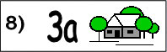

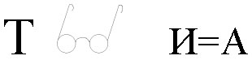

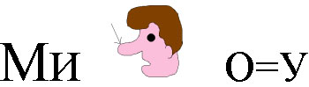

Математический фокус для болельщиков
Задумай число.
Умножь его на 2.
К произведению прибавь 3.
Полученную сумму умножь на 4.
От полученного произведения вычти 12.
Полученную разность раздели на задуманное число.
Почему у всех получится 8?
Ответ: ((2а+3)4-12):а =(8а+12-12):а=8а: а=8

6 станция "Светофор"
Шуточная арифметика
Каждый правильный ответ – 1 очко
- Варит отлично твоя голова: пять плюс один получается… (не два, а шесть)
- Вышел зайчик погулять, лап у зайца ровно… (не пять, а четыре)
- Ходит в народе такая молва: шесть минус три получается… (не два, а три)
- Говорил учитель Ире, что два больше, чем… (один, а не четыре)
- Меньше в десять раз, чем метр, всем известно… (дециметр)
- Ты на птичку посмотри: лап у птицы ровно … (две, а не три)
- У меня собачка есть, у нее хвостов аж… (один, а не шесть)
- У доски ты говори, что концов у палки… (два, а не три)
- Отличник тетрадкой своею гордится: внизу, под диктантом, стоит… (не единица, а пять)
- На уроках будешь спать, за ответ получишь… (два, а не пять)
- Вот пять ягодок в траве. Съел одну, осталось -… (не две, а три)
- Мышь считает дырки в сыре: три плюс две – всего… (пять, а не четыре).

7 станция «Геометрическая»
Какая часть площади фигуры, изображённой на рисунке, закрашена?

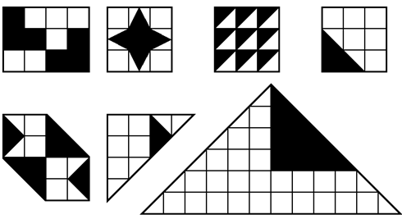

Ответ: 1/2, 1/3, 1/2, 2/9, 1/2, 1/8, 2/9.

Задания для болельщиков.
Каждый правильный ответ – 0,5 очков
1. Нина живёт к школе ближе чем, Вера, а Вера ближе, чем Зоя. Кто живёт ближе к школе - Нина или Зоя? (ближе живёт Нина).
2. Если Захар ростом не выше Олега, то каким он может быть ростом. (Захар либо ниже Олега, либо равен ему).
3. Кто назовёт 5 дней подряд, не пользуясь указанием чисел месяца, не называя дни недели? (Позавчера, вчера, сегодня, завтра, послезавтра).
4. В клетке находилось 4 кролика. Четверо ребят купили по одному из этих кроликов, один кролик остался в клетке. Как это могло получиться? (один кролик был куплен в клетке).
5. Два отца и два сына съели три апельсина. Поскольку съел каждый из них? (по одному).
6. 6 штук картофеля сварилось в кастрюле за 30 минут. За сколько минут сварилось одна штука? (за 30 минут).
7. Если Маня вышла в школу на 2 минуты раньше Клавы, а Клава – на 2 минуты раньше Зои, то кто вышел позже, Маня или Зоя, и на сколько минут? (Зоя на 4 минуты).
8. У трех сестер по одному брату. Сколько всего детей в семье? (четверо).
9. Пара лошадей пробежала 20километров. Поскольку километров пробежала каждая лошадь? (одинаково 20 километров).
10. Отцу 30 лет, а его сыну 5 лет. Через сколько лет отец будет старше сына на 27 лет? (Никогда).
11.Петух, стоя на одной ноге весит 3 кг. Сколько он весит стоя на двух ногах? (3 кг)
12. Возраст дедушки выражается наименьшим трехзначным числом, которое записывается разными цифрами. Сколько лет дедушке? ( 102года).
13. На двух руках десять пальцев. А сколько пальцев на десяти руках? (50)
14. Что тяжелее кг пуха или кг железа? (Равны)

Подведение итогов.

